**ТЕХНОЛОГИЧЕСКАЯ КАРТА**

**СОВМЕСТНОЙ ОБРАЗОВАТЕЛЬНОЙ**

**ДЕЯТЕЛЬНОСТИ**

**для детей первой группы раннего возраста**

**«Зайчик в гости к нам пришел.»**

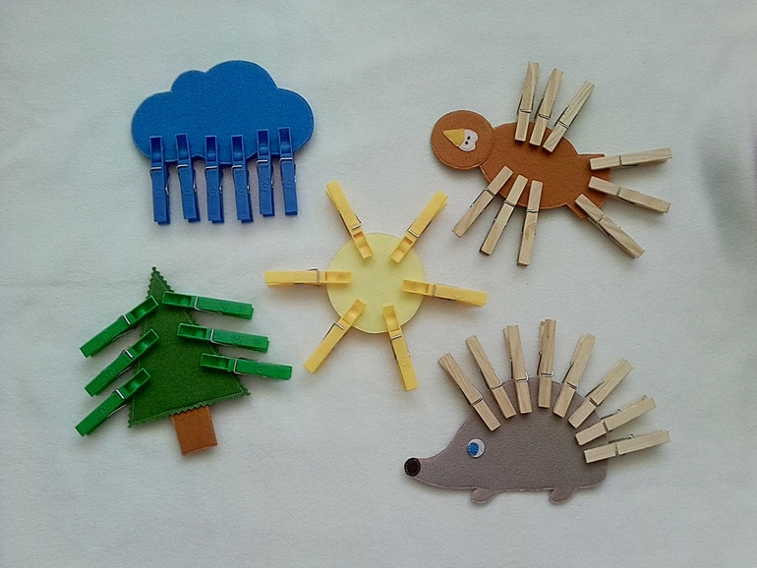

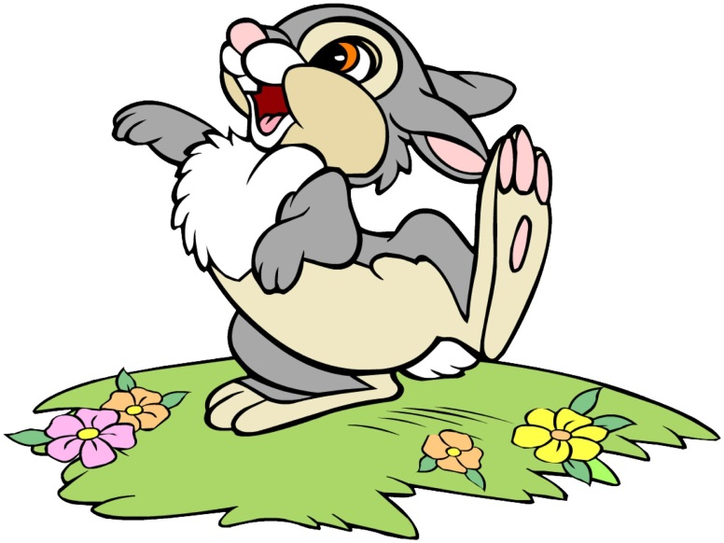

Воспитатель: Орехова Ирина Александровна

**Приоритетная образовательная деятельность:** «Познавательное развитие»: развитие интересов детей, любознательности и познавательной мотивации; формирование познавательных действий; развитие воображения и творческой активности.

**Интеграция с образовательными областями:**

*Социально-коммуникативное развитие:* развитие общения и взаимодействия ребенка со взрослыми и сверстниками; становление самостоятельности, целенаправленности и саморегуляции собственных действий.

*«Физическое развитие»:* сохранение и укрепление физического и психического здоровья детей; развитие слухового восприятия, создание эмоционально-положительного настроя.

*«Художественно-эстетическое развитие»:* становление эстетического отношения к окружающему миру; закрепление основных цветов спектра.

*«Речевое развитие»:* воспитание звуковой культуры речи; обогащение, закрепление и активизация словаря, формирование грамматического строя речи, развитие связной (диалогической, монологической) речи.

**Предпосылки УУД:**

* *личностные* - формирование познавательной и социальной мотивации; формирование адекватной самооценки; формирование умения прийти на помощь другу;
* *регулятивные* - умение осуществлять действие по образцу и заданному правилу; умение сохранять заданную цель, планировать свое действие в соответствии с конкретной задачей; умение контролировать свою деятельность по результату; умение адекватно понимать оценку взрослого и сверстника; готовность выбирать для себя род занятий из предложенных на выбор;
* *познавательные* – навыки сформированности сенсорных эталонов; умение применять правила и пользоваться инструкциями; умение выделять существенные признаки объектов; умение моделировать;
* *коммуникативные* - потребность ребенка в общении с взрослыми и сверстниками; владение определенными вербальными и невербальными средствами общения; умение слушать собеседника; умение ставить вопросы; обращаться за помощью; договариваться о распределении функций и ролей в совместной деятельности; формулировать собственное мнение и позицию; строить понятные для партнёра высказывания.

**Ожидаемый результат:** развитие связной, грамматически правильной диалогической и монологической речи; расширение кругозора детей; умение различать основные цвета спектра; умение взаимодействовать со сверстниками и работать самостоятельно; умение соблюдать правила; развитие коммуникативных, познавательных и творческих способностей.

**Материал и оборудование:** мягкая игрушка Зайчик, картинка с изображением тучки, ежика, солнышка, разноцветные прищепки, картинки с изображением ежика без иголок, солнышка без лучей, тучка, ткань.

**Ход деятельности:**

|  |  |  |
| --- | --- | --- |
| **Этапы занятия** | **Деятельность педагога** | **Деятельность детей** |
| Создание положительного настроя.  Основная часть  Физкультминутка.  Заключительная часть.  Рефлексия. | *Воспитатель приглашает детей подойти, дети выстраиваются полукругом напротив воспитателя.*  *Воспитатель:* Доброе утро, ребята. Давайте мы с вами поприветствуем друг друга!  Здравствуйте, ладошки!  Хлоп-хлоп-хлоп!  Здравствуйте, ножки!  Топ, топ, топ!  Здравствуйте, щёчки!  Плюх-плюх-плюх!  Здравствуй, мой носик!  Бип, бип, бип!  Здравствуйте, детки  *Воспитатель:* Молодцы ребята, поприветствовали друг друга. Присаживайтесь на стульчики.  *Дети присаживаются на стульчики. Рядом с воспитателем стоит стол, на столе накрытая тканью, сидит игрушка зайчика и корзинка с игрой.*  *Воспитатель:* Ребята, сегодня к нам в гости кто-то пришел. Хотите узнать, кто это? *(ответы детей)*  *Педагог поднимает ткань и показывает игрушку детям.*  *Воспитатель:* Кто же пришел к нам в гости? *(ответы детей)*  Правильно, это зайчик. А какого цвета зайчик? Что есть у зайчика? (ушки, лапки, носик, корзинка)  Ребята, а зайчик в корзинке принес нам очень интересную игру. Хотите узнать какую? *(ответы детей*)  А давайте мы сначала разомнемся с зайчиком?  *Физкультминутка:*  Зайка серенький сидит  И ушами шевелит Вот так, вот так  И ушами шевелит.  Зайке холодно сидеть  Надо лапочки погреть.  Вот так, вот так  Надо лапочки погреть..  Зайке холодно стоять  Надо зайке поскакать.  Вот так, вот так  Надо зайке поскакать.  *Воспитатель:* Молодцы, присаживайтесь за стол, посмотрим, посмотрим, какую игру для нас зайчик принес.  *Воспитатель показывает корзинку, в которой лежит дидактическая игра с прищепками.*  *Воспитатель:* Ребята, а вы знаете, что это такое? Это прищепки, сейчас мы с вами поиграем с прищепками. Ребята, а какого цвета прищепки? Посмотрите, сколько в корзинке прищепок? Давайте посмотрим, что еще есть в корзинке?  *Воспитатель показывает картинки с изображением ёжика, тучки и солнышка.*  *Воспитатель:* Ребята, что изображено на картинке? Чего не хватает у солнышка, ежика, тучки? Какого цвета солнышко, ежик, тучка? Давайте сделаем нашему солнышку лучики из прищепок? Капельки дождя тучке? Иголки ёжику?  *Воспитатель показывает детям, как нужно крепить прищепки, предлагает сделать то же самое детям, помогает, если возникают трудности. Во время игры воспитатель задает вопросы детям: Кто изображен на картинке? Какого цвета? Какого цвета у тебя прищепка?*  Ребята, вам понравилось играть с зайчиком? Тогда давайте громко похлопаем в ладоши! Будем еще играть? Помашите ручками! | Дети приветствуют друг друга, повторяют движения за педагогом.  *Машут руками*  *Хлопают в ладоши*  *Показывают на ножки*  *Топают ногами*  *Гладят ладонями щечки*  *Слегка похлопывают по щекам*  *Гладят ладонью нос*  *Нажимают указательным пальцем на кончик носа*  *Приветственно машут руками над головой*  Присаживаются на стульчики, слушают воспитателя, отвечают на вопросы.  Ответы и рассуждения детей.  Повторяют движения физкультминутки.  *(присаживаются на корточки и делаем ручками ушки на голове и ими шевелим)*  *(трем ладошку об ладошку)*  *(встаем на ножки и прыгаем)*  Рассаживаются на стульчики к столу.  Отвечают на вопросы, включаются в игровую деятельность, выполняя инструкции педагога.  Отвечают на вопросы педагога, выражают свои эмоции по итогу совместной деятельности. |